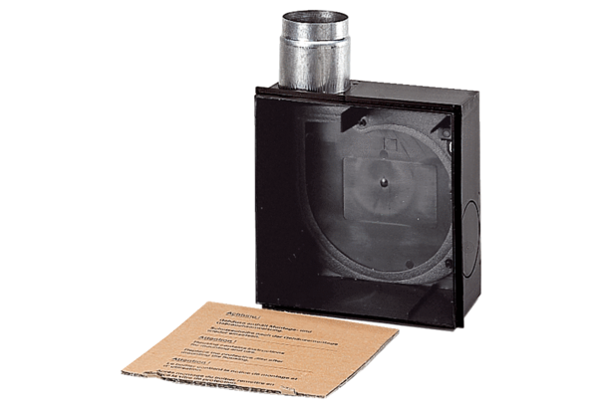Zapuštěné pouzdro ER - UPDObsah dodávky: 1 kusSortiment: B
Typové číslo: 0093.0972Výrobce: MAICO

